Primes : 4 conseils pour motiver à coup sûr
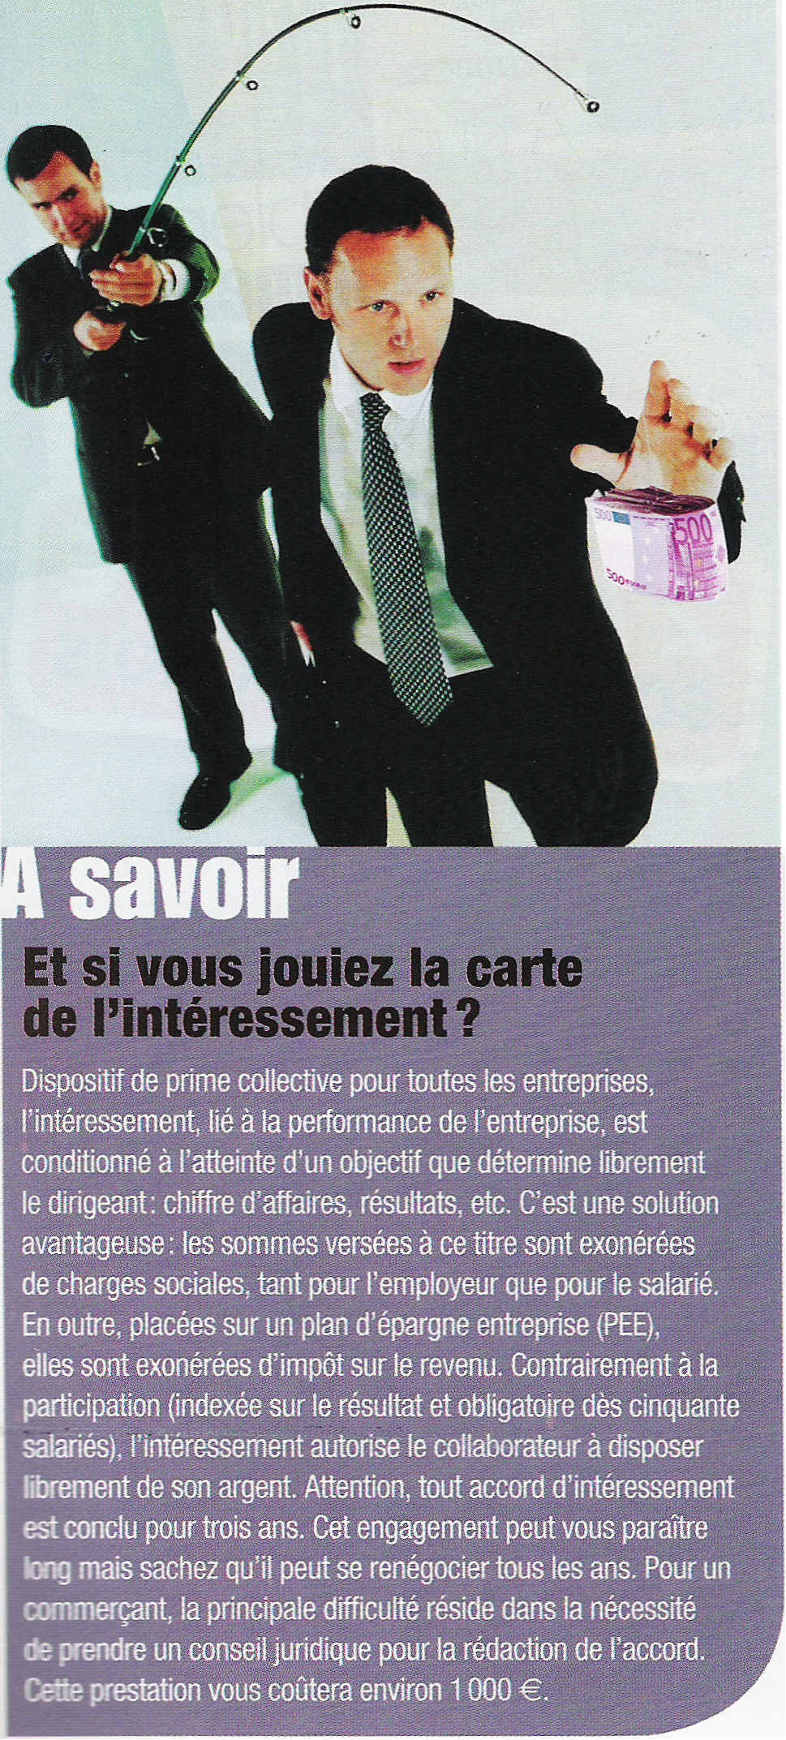
Pour motiver vos vendeurs, il est d'usage d'introduire une part de variable dans leur rémunération. Pour une efficacité maximale, choisissez bien vos critères, fixez des objectifs clairs et accompagnez les personnes.
Par Aurore Dohy

1- Exposez les règles du jeu en amont
Parce que vous craignez de formaliser votre engagement, vous attendez souvent la fin de l'année pour verser, de façon informelle et un brin aléatoire, une prime à vos vendeurs. «Attention, cette gratification arbitraire ne satisfait que celui qui l'accorde, estime Fabien Bruniau,
consultant chez Menseo Conseil, cabinet de conseil en rémunération. Car, en l'absence d'objectifs prédéterminés, le salarié la jugera toujours insuffisante et sans rapport avec la performance réalisée. Vous cherchiez à encourager et motiver, vous n'avez réussi qu'à générer stress et frustration! » Pour contourner un tel écueil, veillez à ce que toute prime soit explicitée en amont. En outre, la loi vous oblige à rédiger un avenant au contrat de travail, dans lequel sera décrite la mécanique d'attribution de ces bonus. La signature de cet avenant vous offre l'occasion idéale de présenter à chacun une simulation individualisée du système retenu. L'occasion, pour vous, de discuter avec la personne, de trouver un consensus sur ses objectifs et - pourquoi pas - de la remotiver.

2- Quantitatif/qualitatif : dosez votre cocktail
Contrairement à la commission, qui rémunère exclusivement l'acte de vente, la prime permet une grande souplesse dans le choix des critères à récompenser. Le ou les indicateurs sont laissés à votre libre appréciation: qualitatifs ou quantitatifs, individuels ou collectifs, mensuels, semestriels ou annuels. Vous pouvez en cumuler jusqu'à quatre. «Au-delà, c'est trop complexe à gérer, voire improductif», rappelle Fabien Bruniau. Vous pourrez les adapter d'une année sur l'autre à votre stratégie, auquel cas un nouvel avenant au contrat doit être signé. «Bien conçu, un système de primes peut influencer votre activité», souligne le consultant de Menseo Conseil. C'est votre année d'ouverture et vous cherchez à booster votre chiffre? Optez pour un objectif basé sur le volume des ventes. Un an plus tard, vous privilégiez l'amélioration de vos résultats? Indexez votre calcul sur la marge. Avec des indicateurs issus de votre compte de résultat, tels le taux de marge et le chiffre d'affaires, vous préviendrez également d'éventuelles frustrations au sein de votre équipe: impossible de discuter des résultats certifiés! Mais cela ne vous empêche pas d'y associer des critères plus qualitatifs. «Encourager la qualité du travail est également intéressant en termes de reconnaissance, ajoute Fabien Bruniau. Un vendeur apprécie toujours que sa prime ne soit pas exclusivement liée au chiffre d'affaires.» Pourquoi, en effet, ne pas récompenser l'amabilité avec les clients ou encore le soin apporté au rangement de la réserve?
De son côté, Philippe Wallerich, consultant associé chez CR&M Partners, préconise la mise en œuvre d'un système progressif, corrigeant les effets pervers des objectifs annuels: « Imaginez un vendeur apprenant, ên septembre, qu'il n'a réalisé que 50 % de son objectif. Il ne lui reste que quatre mois pour atteindre les 100 %. Que fait-il? Il baisse les bras. Mais si vous avez imaginé un premier seuil de récompense à 80 %, il reste motivé.» De la même façon, il est judicieux de prévoir une zone de surperformance, à 120 % de l’objectif par exemple.
« Dans ce cas-là, prévoyez au minimum 20 % de majoration de salaire, voire plus encore. Le but étant d'accorder un réel avantage aux meilleurs », reprend Philippe Wallerich.
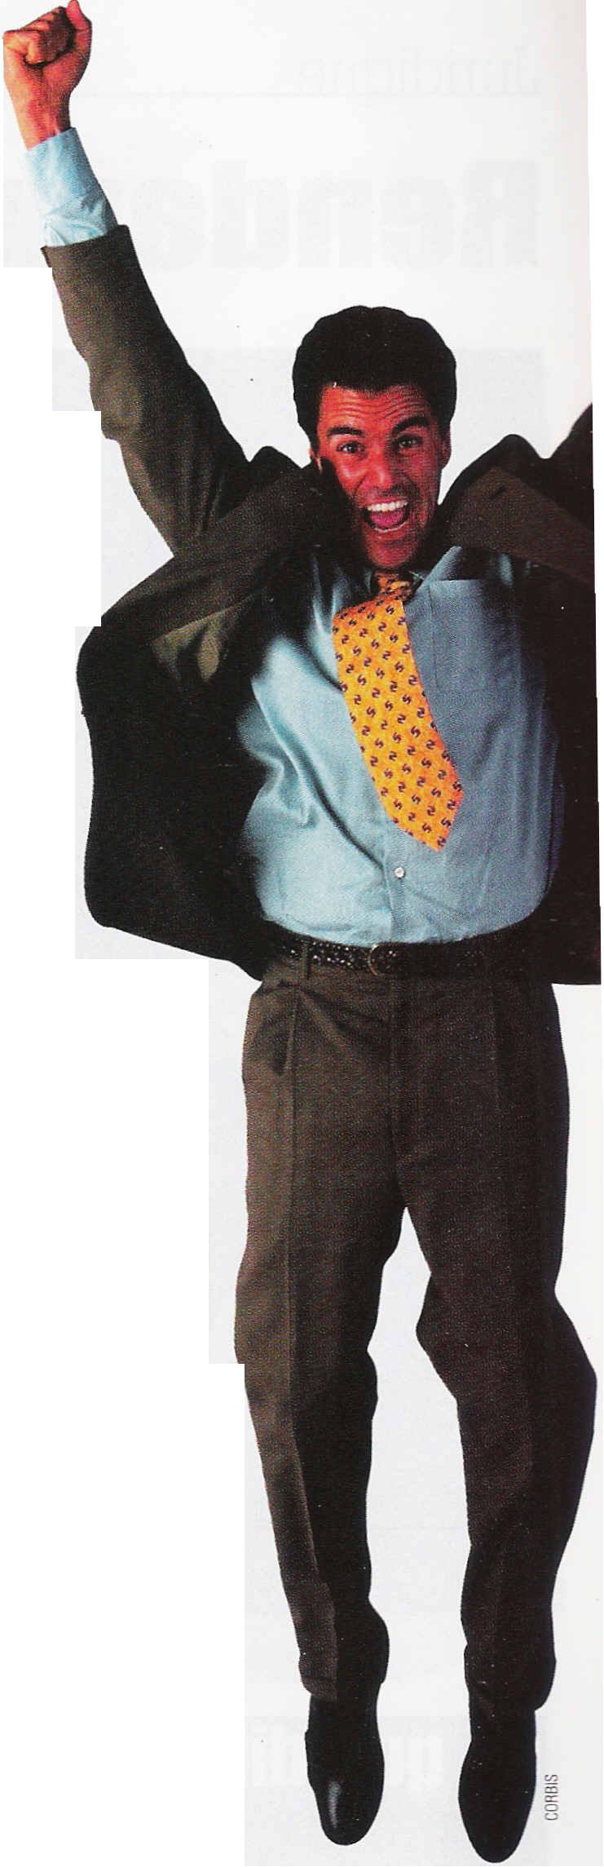
Enfin, ne perdez pas de vue que pour motiver, la seule récompense financière, même importante, ne suffira jamais. Prenez soin de ne jamais verser le moindre euro avant d'avoir personnellement félicité votre vendeur pour le travail réalisé.

3- Jonglez entre individuel et collectif

Les dirigeants de petites entreprises ont l'habitude de penser prime individuelle et non collective. C'est dommage, car plus l'équipe est petite et plus un objectif collectif se révèle stimulant. «Dans une équipe de trois ou quatre vendeurs, tout le monde a le sentiment, réel, de pouvoir influencer le résultat, explique Philippe Wallerich. À partir d'une dizaine de personnes, on compte plus de "passagers clandestins", qui toucheront la prime sans effort. ,> . La prime collective revêt un autre intérêt : elle accroît la solidarité dans l'équipe. Gérant
de trois magasins de vêtements Hexagone, dans le Perche, Thomas Blonsky accorde 100 € bruts à chacune des deux vendeuses dès que l'objectif mensuel de CA est atteint. « les primes individuelles peuvent conduire à une forme d'agressivité de la part des vendeurs. Dans nos magasins indépendants, où il est important de fidéliser notre clientèle, nous sommes sensibles à ce genre d'effets pervers.»

4- Organisez le suivi des objectifs en cours de route

Enfin, n'oubliez pas de prendre régulièrement rendez-vous avec vos vendeurs pour faire le point: chacun doit pouvoir estimer, à 1 tout instant, les efforts qu'il lui reste à accomplir. Vous pouvez aussi choisir de les responsabiliser en leur confiant le suivi de leurs propres objectifs. C'est la méthode retenue
par Thomas Blonsky, le commerçant du Perche. Même si l'obtention de leur prime est conditionnée à un objectif mensuel, les vendeuses remplissent, chaque soir, une feuille détaillant les objectifs journaliers. « C'est très efficace en termes de motivation, explique-t-il. Vous savez chaque jour où vous en êtes: si vous avez de l'avance, vous êtes serein; si vous avez du retard, vous êtes incité à vous retrousser les manches!» Afin d'encourager les vendeuses dans cette gestion quotidienne, une seconde prime, de "tenue de caisse", vient compléter la première: 25 € bruts par mois pour des feuilles d'objectifs consciencieusement remplies.

Commerce magazine n°81 – Février 2007

